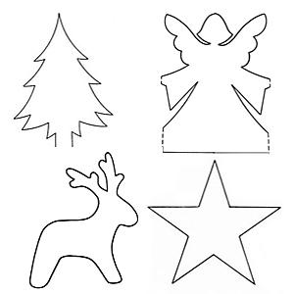
Bibliai idézetek a karácsonyfa díszekre:
Pál első levele a korinthusiakhoz 13,2:
"És ha prófétálni is tudok, ha minden titkot ismerek is, és min bölcsességnek birtokában vagyok, és ha teljes hitem van is, úgyhogy hegyeket mozdíthatok el, szeretet pedig nincs bennem: semmi vagyok."
Pál első levele a korinthusiakhoz 13,4:
"A szeretet türelmes, jóságos, a szeretet nem irigykedik, a szeretet nem kérkedik, nem fuvalkodik fel."
Pál első levele a korinthusiakhoz 13,5:
A szeretet "nem viselkedik bántóan, nem keresi a maga hasznát, nem gerjed haragra, nem rója fel a rosszat."
Pál első levele a korinthusiakhoz 13,6:
A szeretet "nem örül a hamisságnak, de együtt örül az igazsággal."
Pál első levele a korinthusiakhoz 13,7:
A szeretet "mindent elfedez, mindent hisz, mindent remél, mindent eltűr.
Pál első levele a korinthusiakhoz 13,8:
"A szeretet soha el nem múlik."
Pál levele a galatákhoz 6,9:
A jó cselekvésében pedig ne fáradjunk el, mert a maga idejében aratunk majd, ha meg nem lankadunk.
Pál levele a galatákhoz 6,10:
Ezért tehát, míg időnk van, tegyünk jót mindenkivel, leginkább pedig azokkal, akik testvéreink a hitben.
Máté evangéliuma 6,21:
Mert ahol a kincsed van, ott lesz a szíved is.
Lukács evangéliuma 6,30:
Mindenkinek, aki kér tőled, adj, és attól, aki elveszi a tiedet, ne követeld vissza.
Lukács evangéliuma 6,31:
És amint szeretnétek, hogy az emberek veletek bánjanak, ti is úgy bánjatok velük.
"Arról tudják majd meg rólatok, hogy a tanítványaim vagytok, hogy szeretettel vagytok egymás iránt." Jn 13,35

"Mindenkit tiszteljetek, szeressétek a testvéri közösséget, féljétek az Istent, s tiszteljétek a királyt." 1 Péter 2,17

"De ha világosságban élünk, ahogy ő is világosságban él, akkor közösségben vagyunk egymással, és Fiának, Jézusnak a vére minden bűnt lemos rólunk." 1 János 1,7

